

**Mini Usina Termoelétrica**

Termodinâmica – TMDZ3

Professor César Carvalho Babichak

Professor Osvaldo Canato Júnior

Marcelo Prontuário: 166

Nicolas Ligasacchi Prontuário: 1660055

São Paulo, 21 de junho de 2016

**Objetivo**

O projeto consiste na criação de um protótipo de uma máquina térmica, utilizando materiais preferencialmente reutilizáveis e de baixo custo. No caso desse projeto, a máquina térmica em questão é uma Mini Usina Termoelétrica. Ou seja, produzir-se-á energia elétrica a partir do aquecimento de água, que em forma gasosa aplicará uma força em uma “turbina”, produzindo energia cinética rotacional ligada a uma bobina que a transformará em corrente elétrica. Além disso, serão relacionadas outras áreas de conhecimento da própria Física, assim como de outros segmentos como a química e a história.

**Introdução Teórica (História das Máquinas Térmicas e James Watt)**

A busca pela tecnologia e aperfeiçoamento de produção e qualidade de vida do homem é buscada desde os primórdios. Muitos matemáticos, físicos e engenheiros estudaram diversos meios para o avanço tecnológico do homem, entre eles poderíamos citar alguns como Arquimedes (287 – 212 a.C.) e Leonardo da Vinci (1452 -1519). No entanto os estudos da Termodinâmica só deram um início significativo com o escocês James Watt (1736 – 1819) em meados do século XVIII.

James Watt não apresentou nenhum talento excepcional quando criança, porém um de seus passatempos preferidos era observar o vapor saindo da chaleira e colocar diversos objetos como colheres e galhos, e admirar a força exercida sobre os mesmos. Passou boa parte da infância em casa e como distração desmontava instrumentos de navegação. Com 16 anos mudou-se para Glasgow, onde começou a trabalhar como aprendiz numa fábrica. Após um período tornou-se mecânico de instrumentos de medição.

Figura 1 – James Watt

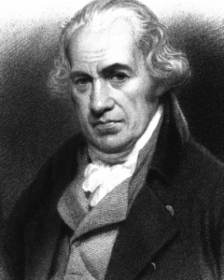

No ano de 1763 uma máquina térmica de Newcomen para consertar, mas notou que para o melhor funcionamento dessa máquina era necessário um condensador, assim como o cilindro deveria ser fechado em relação ao meio externo. Não demorou muito tempo para Watt dar origem a primeira e verdadeira máquina a vapor.

Figura 2 – Máquina a Vapor de James Watt

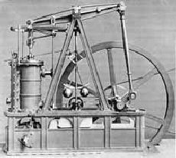

James Watt foi membro da Royal Society (academia de Física da Inglaterra da qual passaram grandes nomes, entre eles Isaac Newton, que a presidiu durante anos) para qual escreveu sobre a expansão de gases e o trabalho realizado pelo mesmo.

Com os avanços dados por James Watt foi possível a revolução industrial, mecanizando os sistemas de produções, diminuindo assim possíveis erros, padronizando produções, diminuindo tempo e custos de produção.

**Introdução (Funcionamento de uma Máquina Térmica)**

As máquinas térmicas estão muito presentes no cotidiano. Muitas das residências recebem sua energia elétrica gerada por uma usina termoelétrica. No Brasil, apesar de não ser tão comum quanto hidrelétricas, ainda sim são utilizadas muitas usinas termoelétricas como, por exemplo, Piratininga na cidade de São Paulo.

Figura 3 – Usina Piratininga

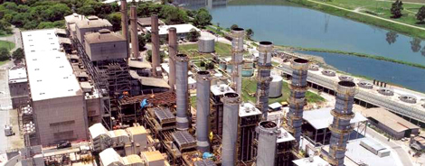

O funcionamento de uma termoelétrica consiste em 3 partes, são elas: fornalha, turbina e condensador. A fornalha aquece a água numa caldeira até sua temperatura de vaporização (cada usina utiliza uma matéria prima para a queima e ganho de calor, desde madeira até energia nuclear. Nesse projeto a matéria utilizada para a queima é o álcool.); quando a mesma ocorre, o vapor se movimenta por tubos até a turbina formada por hélices, que são movidas em um movimento de rotação, essas estão ligadas por uma correia a um gerador que transforma energia cinética em energia elétrica, ou mesmo o gerador (como é nesse projeto) está no sistema das hélices da turbina. Para finalizar o vapor vai para o condensador que como o próprio nome se refere, condensa a água para que ela possa voltar ao estado líquido e possa reiniciar o processo. O resfriamento desse vapor ocorre com auxilio de lagos ou represas. No caso desse projeto, para simplificá-lo, não fechou-se o ciclo, ou seja, o vapor não é condensado, mas sim liberado após passar pela turbina.

Figura 4 – Esquema de uma Usina Termoelétrica



**Materiais**

* 1 Cooler de computador.
* 1 Lata tipo spray.
* 1 Lata de sardinha.
* Álcool.
* Algodão.
* Mangueira plástica.
* Fios de cobre.
* 2 Pilhas 1,5 V.
* LEDs.
* Placa de madeira.
* Interruptor.

**Procedimentos (Montagem)**

O primeiro a se fazer é retirar o bico da lata tipo spray e substituí-la por uma válvula maior para melhor saída do vapor, aproveitando e enchendo metade da lata com água. Feito isso se liga a mangueira plástica a válvula. Após isso se coloca o outro lado da mangueira virado para as hélices do cooler, por onde sairá o vapor. Note que quanto menor for à saída da mangueira, com maior pressão saíra o vapor.

A segunda parte da montagem é utilizar a placa de madeira para apoiar a lata e o cooler, que pode ser fixados com parafusos compridos. A lata deve ter uma distância de alguns centímetros para que a lata de sardinha possa ser colocada em baixo.

Na terceira parte é ligada pelos fios de cobre da bobina interna do cooler com as pilhas em paralelo, depois ligar ao interruptor e depois ligá-las aos LEDs. A ideia das pilhas é o armazenamento da energia gerada pelo cooler, pois nem sempre será possível manter constante o fluxo de energia, visto que essa depende da rotação das hélices do cooler.

Figura 5 – Foto da Mini Usina Termoelétrica

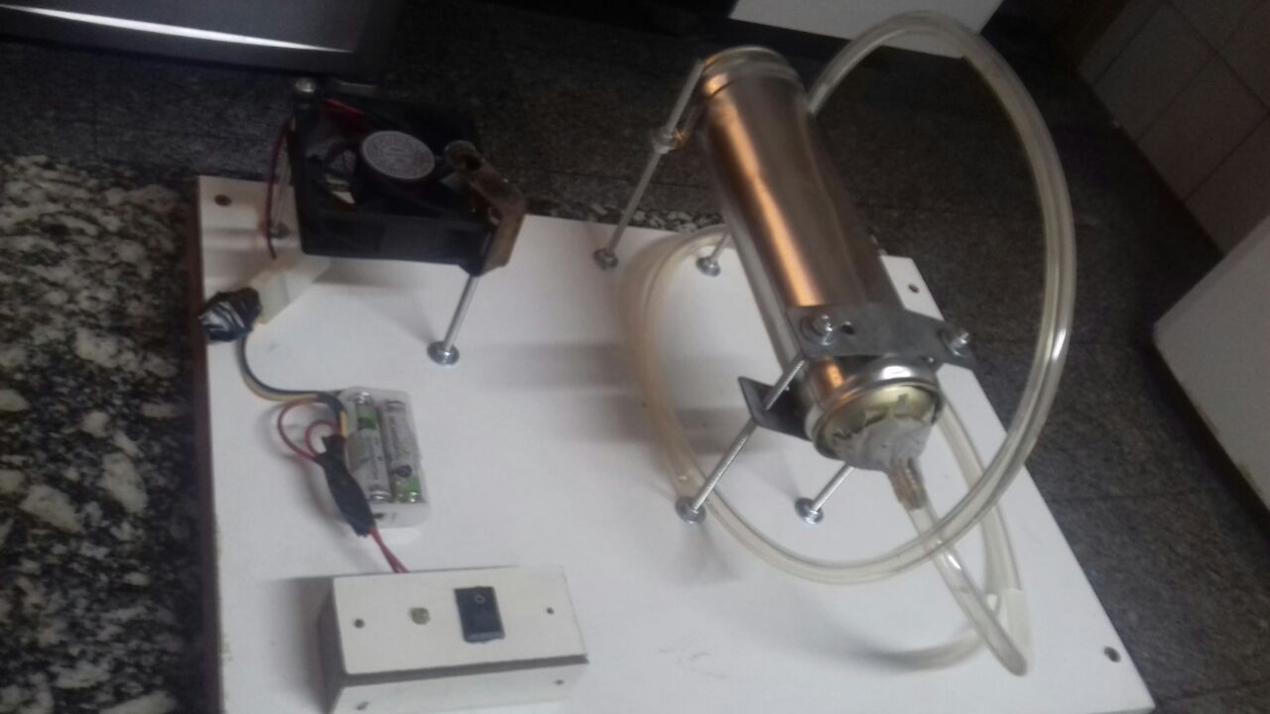

**Referências Bibliográficas**

<http://www.if.ufrgs.br/~leila/vapor.htm>

<http://www.tecnogerageradores.com.br/blog/o-que-sao-e-quais-sao-usinas-termeletricas-brasileiras/>

<http://www.petrobras.com.br/pt/nossas-atividades/principais-operacoes/termeletricas/piratininga.htm>

<http://www.explicatorium.com/biografias/james-watt.html>

FLOOD, R.; WILSON, R. *A História dos Grandes Matemáticos:* as Descobertas e a Propagação do Conhecimento através das Vidas dos Grandes Matemáticos. São Paulo: M.Books, 2013.

ROONEY, A. *A História da Física*. São Paulo: M.Books, 2013.